BELAJAR GIT
Buat folder baru dengan nama belajar GIT
Buat 4 file dengan nama = latihan.html
Pastikan pas di cek ada semua file tsb muncul ketika di cek (git log --oneline)
Tambagan H1 pada folder

git init instalize
cd.. kembali 1 folder
D: untuk pindah ke drive D:
CD (folder) utk masuk ke folder

git status
git add./name>> git commit -m "comment"> git log --oneline)

- 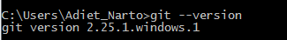 Untuk cek versi git.
- 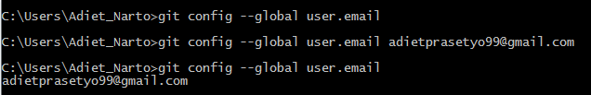 Untuk cek email dan menambahkan email yang terdaftar di GIT atau GITHUB.
- 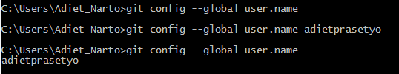 Untuk cek username dan menambahkan username yang terdaftar di GIT atau GITHUB.
- 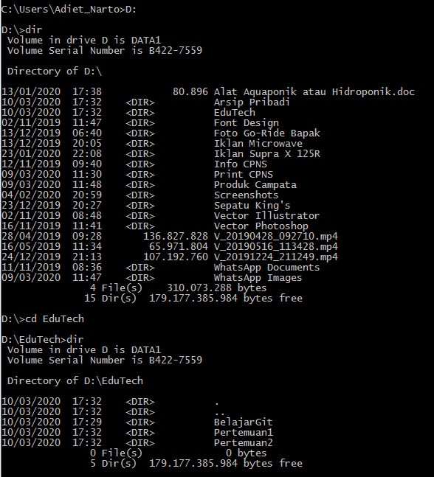 Untuk memilih folder D:EduTech.
- 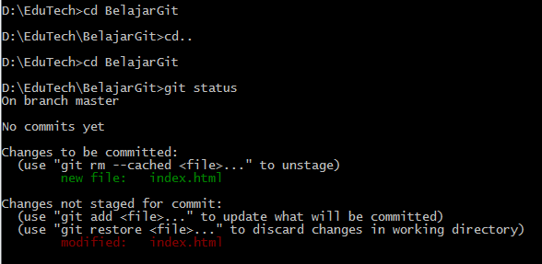 Untuk memilih folder D:BelajarGit, keluar dari folder D:BelajarGit. Sebelum cek status Git, maka instruksikan terlebih dahulu 'git init' untuk Git bisa mengenal folder kita.
- 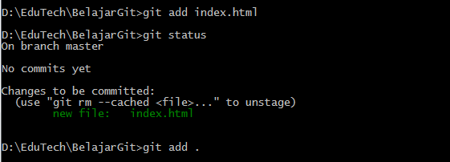 Untuk menambahkan index.html, mengecek kembali status dan menambahkan secara keseluruhan. (git status > git add ./name > git commit -m "comment"> git log --oneline)
- 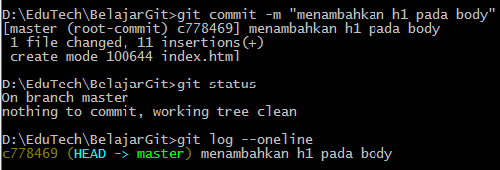 Untuk menambahkan komentar bahwa sudah modifikasi/menambahkan H1, selalu update status git: jika 'commit, working tree clean' maka sudah selesai di acc. Dan terakhir untuk mengecek respon perubahan.
- 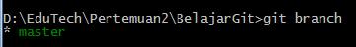 Perintah untuk membuat cabang.
- 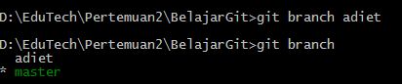 Perintah untuk membuat nama cabang baru di luar pusat cabang master.
- 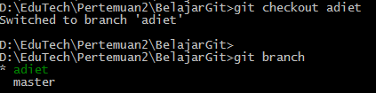 Perintah untuk beralih ke cabang yang baru dibuat. Di cabang sini jika ingin memodifikasi text editor, maka jika sudah selesai harus: git add ./name > git commit -m "comment"> git log --oneline

CARA CLONING FOLDER DARI AKUN GIT KE LOCAL LAPTOP
- Buat di repository pada akun GitHub.
- Lalu beri nama repository, lalu finish
- 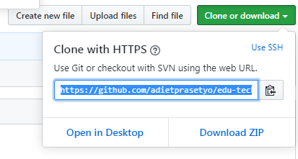 Copas ke CMD
- 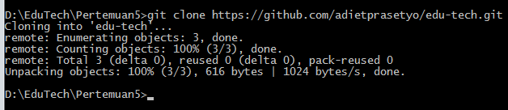 git clone dan paste url nya.

